专题05：碳和碳的氧化物（测试）
试题分值：100分 测试时间：50分钟
一、选择题(本题包括15小题,每小题2分,共30分.每小题只有一个正确答案)
1、（★）【2019辽宁省丹东】低碳生活倡导我们在生活中注重环保，减少空气中二氧化碳的含量，下列做法符合低碳生活理念的是（ ）
A. 减少化石燃料的使用 B. 使用乙醇汽油
C. 多使用一次性木筷 D. 多使用私家车出行
2、（★）【2019辽宁本溪】有关金刚石和石墨的说法正确的是（ ）
A．都有可燃性 B．都有导电性 C．都是黑色固体 D．都有滑腻感
3、（★）【2020辽宁营口】不吸烟是文明健康的生活方式。香烟烟气中易与血红蛋白结合的是（ ）
A.水蒸气 B.CO C.CH₄ D.CO₂
4、（★）【2019.江西】文房四宝“笔墨纸砚”中“墨”的主要成分是（ ）
A.碳 B.硅 C.磷 D.碘
5、（★）【2018湖北宜昌】下列有关碳单质的说法错误的是（ ）
A．金刚石是天然存在的最硬的物质 B．石墨和C₆₀是由不同种原子构成
C．金刚石和石墨的化学性质相似 D．活性炭包可放在冰箱中除异味
6、（★）【2020湖南长沙】两位英国科学家因在石墨烯材料方面的开创性研究获得2020年诺贝尔奖。石墨
烯是由碳元素组成的单质，下列关于碳单质的说法正确的是（ ）
A．金刚石是天然存在的最硬的物质，可用来裁玻璃
B．石墨有金属光泽，有导电性，所以是一种金属
C．活性炭具有吸附性，可以吸附所有物质 [来源:学科网]
D．金刚石、石墨和足球烯（C₆₀）都是由碳原子直接构成的
7、（★）【2019上海】一定条件下，能与二氧化碳反应的是（ ）
A. 木炭 B. 一氧化碳 C. 氧化铜 D. 氧气
8、（★★）【2020四川成都】按如图进行实验，下列分析或结论正确的是（ ）
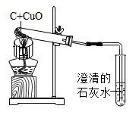
A.导管口刚有气泡冒出说明反应开始
B.实验结束应立即倒出粉末
C.木炭能使氧化铜还原为铜
D.固体减少的质量一定等于生成二氧化碳质量
9、（★★）【2020浙江杭州】小金通过实验室制取和收集二氧化碳的方法获得了一瓶二氧化碳气体。接着利用这瓶二氧化碳气体完成了图示实验，观察到蜡烛火焰自下而上依次熄灭。下列说法错误的是（ ）
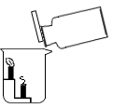
A实验室制取二氧化碳的药品为块状大理石和稀硫酸
B实验室可采用向上排空气法收集二氧化碳
C图示实验可说明二氧化碳密度比空气大
D图示实验可说明二氧化碳不支持蜡烛的燃烧
10、（★★）【2019.河南】如图为一氧化碳还原氧化铁实验。下列说法中正确的是（ ）
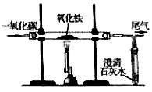
A．开始时应先预热玻璃管，后通入一氧化碳
B．实验中玻璃管里粉末由黑色逐渐变成红粽色
C．参加反应的氧化铁和一氧化碳质量比为40：7
D．将尾气点燃或收集，可防止一氧化碳污染空气
11、（★★）【2020山东临沂】下列有关碳和碳的化合物说法中，错误的是（ ）
A.金刚石、石墨物理性质有很大差异的原因是碳原子排列方式不同
B.CO具有还原性，可以用来冶炼金属
C.碳在氧气中燃烧一定生成二氧化碳
D.自然界消耗CO₂的主要途径是植物的光合作用
12、（★★）【2020黑龙江牡丹、鸡西】对比是学习化学的重要方法，下列关于二氧化碳和一氧化碳的比较，完全正确的是（ ）
A.组成：CO₂、CO均由碳元素和氧元素组成
B.性质：CO₂、CO都有可燃性
C.用途：CO₂可用于灭火；CO可用于人工降雨
D.危害：CO₂会导致酸雨；CO会引起中毒
13、（★★）【2019.北京】下列关于CO₂的实验室制法及性质实验的说法不正确的是（ ）
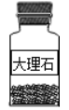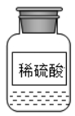 | 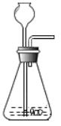 | 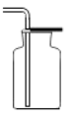 | 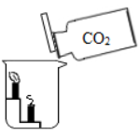
- 制CO₂的药品 | B．发生装置 | C．收集装置 | D．比较CO₂与空气的密度
14、（★★）【2020山东东营】氧循环和碳循环是自然界中的重要循环（如图）。分析两种循环，其中不正确的是（ ）
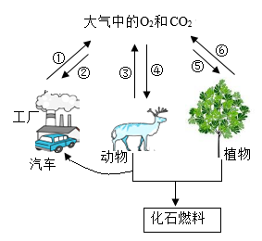
A.碳循环和氧循环过程中均发生了化学反应
B.氧气只有通过燃烧才能参与碳循环
C.通过减少化石燃料的使用和大力植树造林以控制二氧化碳的排放量
D.碳循环和氧循环有利于维持自然界中氧气和二氧化碳含量的相对稳定
15、（★★★）【2020四川眉山】构建知识网络能提高学习的效率。下图为有关CO₂的知识网络图，以下判断错误的是（ ）
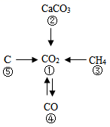
A.物质①中碳元素的化合价为+4价
B.物质②中阳离子符号为Ca⁺²
C.物质③由2种元素组成
D.物质①和⑤发生反应转化为④的化学方程式为：
二、填空题(本题4小题，每空2分，共38分)
16、（★★）【2020山西】碳捕捉与封存技术
“碳捕捉与封存”是我国的一项先进技术（如图所示）。
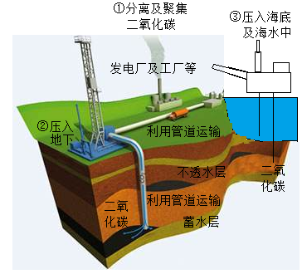
我国能源消耗的70%来自于煤炭，每秒有100吨煤在燃烧，年消耗量超过30亿吨。如果任由煤炭资源在诸多领域利用，将对大气、河流、土地产生污染，温室效应增强。为实现节能减排、绿色环保，我国政府举全国之力，积极倡导并大力发展新的绿色经济。比如：电厂中的煤在极高的温度下充分燃烧，会产生大量CO₂，每年的排放量大约1600万吨，运用“碳捕捉与封存”技术，这些CO₂将不会进入大气。被封存的CO₂有许多用途，如用于食品保鲜、气体肥料、冷藏食物、物品灭火等，以此来消除资源的巨大浪费。我国正以超世界一流的目光发展经济，完善环保体制。
阅读文本，完成下列任务：
（1）“碳捕捉与封存”技术有利于控制__________的加剧。
（2）煤在极高的温度下充分燃烧，主要发生反应的化学方程式为___________。
（3）将分离聚集的CO₂压入地下的过程中，分子间隔会_____________。
（4）将CO₂封入蓄水层中发生反应的化学方程式为_____________。
（5）被封存起来的CO₂用于冷藏食物的原理是____________。
17、（★★）【2020山东泰安】自然界中的“碳循环”和“氧循环”为生态系统的正常运转提供了可靠的资源保障，循环过程中CO₂起着非常重要的作用，如图是这种作用的具体体现之一。
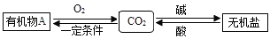
（1）CO₂的水溶液能使紫色石蕊试液变红色，其原因是__________（用化学方程式表示）。
（2）有机物A完全燃烧的化学方程式：，则A的化学式是_____________。
（3）下列关于“碳循环”和“氧循环”的说法错误的是______（填序号，下同）。
A.无机物和有机物性质不同，但在一定条件下能相互转化
B.碳循环和氧循环分别是指二氧化碳和氧气的循环
C.绿色植物通过光合作用，将太阳能转化成化学能
D.碳循环和氧循环有利于维持大气中二氧化碳和氧气含量的相对稳定
（4）煤的燃烧会产生大量CO₂；通过煤的综合利用可获得多种产品，有很多用途，其中焦炭广泛应用于炼铁。下列说法正确的是____。
A.煤加工成焦炭的变化属于物理变化
B.人类只能通过燃料的燃烧获取能量
C.煤燃烧产生的二氧化碳是污染空气的主要物质
D.煤是复杂的混合物，除了含有碳、氢元素外，还含有少量硫、氮等元素
18、（★★）【2020山东德州】CO₂是如何被发现的？化学家又是如何研究它的性质？让我们重温这段历史。
（1）17世纪初，比利时化学家海尔蒙特研究发现，木炭燃烧后，有灰烬还有不可见的气体产生，烛火在该气体中会熄灭。另外他还在地窖、洞穴等地发现过这种气体。“烛火在该气体中会熄灭”和出现在“地窖、洞穴等地”说明这种气体具有__________的性质。
（2）1755年，英格兰化学家布莱克做了如下实验：煅烧白垩（石灰石），将煅烧生成的固体与水反应，反应后的物质与煅烧生成的气体又结合成白垩。他将这种固定在白垩中的气体叫作“固定气体”。实验②中所发生反应的化学方程式为 。实验③中所发生反应的化学方程式为 。
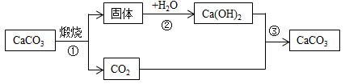
（3）1766年，英国化学家卡文迪许实验测得：一定温度下，1体积水能溶解比1体积稍多的“固定气体”。1774年，德国化学家伯格曼将石蕊溶液滴到溶有CO₂的水中，石蕊溶液由紫色变成微红色。当时已经发现石蕊溶液是一种酸碱指示剂。卡文迪许和伯格曼两位化学家的实验说明CO₂不仅能溶于水，还可与水反应。CO₂与水反应的化学方程式为 。
19、（★★）【2020江苏扬州】CO₂的捕集与资源化利用是化学研究的热点。
（1）控制CO₂的排放，是为了减缓_________效应，加压水洗法可捕集CO₂，是因为压强增大时CO₂在水中的溶解度_______（填“增大”“不变”或“减小”）。
（2）石灰石循环法可用于捕集烟气中的CO₂，该方法以CaO捕集CO₂，将所得产物在高温下煅烧可重新获得CaO，高温煅烧时反应的化学方程式为 ，生成的CaO疏松多孔，结构与活性炭相似，其在捕集过程中对CO₂具有良好的_________性。
（3）对CO₂气体加压，降温，可获得干冰，从构成物质的微粒视角分析，该过程主要改变的是_______。干冰能用于人工降雨，是因为 。
三、实验与探究(本题2小题，每空2分，共22分)
20、（★★）【2020青海】请结合下列实验装置，回答问题：
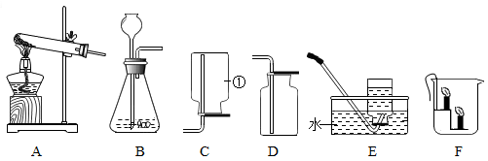
（1）写出标号①仪器的名称___________。
（2）实验室常用大理石和稀盐酸制取二氧化碳气体，写出反应的化学方程式 ，收集气体应选用装置______（填序号）；若将收集到的二氧化碳气体，沿烧杯内壁慢慢倒入装置F中，可以观察到的现象是 ，说明二氧化碳具有 的物理性质。
21、（★★★）【2020江西】某班同学取用相同总质量的木炭粉和氧化铜的混合物，按图示装置进行实验。实验过程中发现有的小组“黑色固体变红色”这一实验现象不明显。小组同学对此异常现象进行如下探究。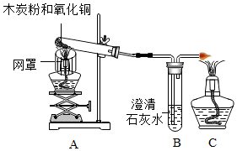
【知识回忆】碳和氧化铜反应的化学方程式为，理论上碳和氧化铜的质量比为 。
【作出猜想】产生异常现象可能与所取用木炭粉和氧化铜的质量比有关。
【实验探究】小组同学用总质量相同但质量比不同的木炭粉和氧化铜的混合物（不考虑其中杂质），分别进行实验，部分实验现象记录如下：
实验序号1 | m（C）：m（CuO） | 实验后A处试管中固体颜色 | C处导管口的现象
1 | 1：8 | 红色固体中有少量黑色固体 | 尾气燃烧
2 | 1：9 | 红色固体中有较少量黑色固体 | 尾气燃烧
3 | 1：10 | 红色固体中有很少量黑色固体 | 尾气不燃烧
4 | 1：11 | 红色固体中有极少量黑色固体 | _____
5 | 1：12 | 红色固体中无黑色固体 | 尾气不燃烧
6 | 1：13 | 红色固体中有较多黑色固体 | 尾气不燃烧
【交流讨论】
（1）推测实验4中“C处导管口的现象”是 。
（2）上述探究可得出，实验时所用木炭粉和氧化铜的质量比控制在1：10~1：12之间，可观察到黑色固体明显变红，同时还可减少_____（填化学式）排放，防止空气污染。
（3）检验实验6反应后A处试管中黑色固体物质，可滴加的试剂是_____，观察到的现象是_____。
【反思评价】分析发现，实验5中m（C）：m（CuO）比值与理论值不符，实验后却无黑色固体残留。请用化学方程式解释实验中过量的黑色固体消失的原因：_____（写一个即可）。
四、分析与计算(本题1小题，每空2分，共10分)
22、（★★）【2020湖南衡阳】鸡蛋壳的主要成分是碳酸钙。某兴趣小组为了测定鸡蛋壳中CaCO₃的含量，取12.5g干燥的鸡蛋壳，捣碎放在烧杯中，然后向其中滴加某浓度的稀盐酸滴加过程中产生气体质量与所加稀盐酸质量的关系如图所示（鸡蛋壳中除CaCO₃外的其他成分都不溶于水，也不与稀盐酸反应）。试计算：
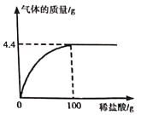
（1）产生CO₂的质量为 g。
（2）该鸡蛋壳中CaCO₃的质量分数；
（3）所用稀盐酸溶质的质量分数。

